**ĐÂY LÀ 2 KẾT QUẢ SAU KHI GHÉP - BẠN XEM TRƯỚC**

**HÌNH 1**

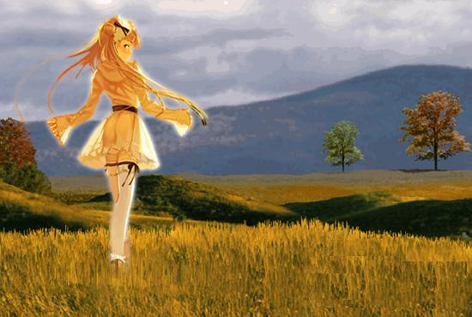

**HÌNH 2**

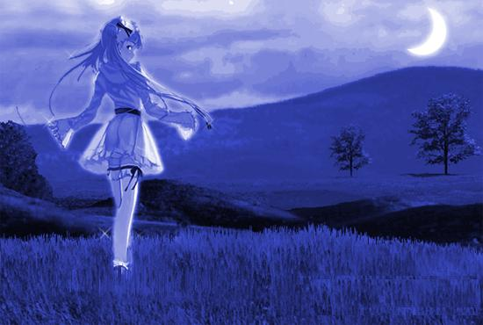

1.) Bạn cần phải có 2 ảnh nguồn - 1 ảnh là cảnh vật và một ảnh là hình của con người hay là 1 cái gì khác . tôi sử dụng 2 ảnh như thế này

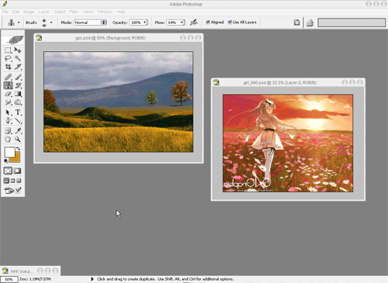

2.) Sử dụng kĩ thuật **tách đối tuợng ra khỏi nền** mà tôi đã trìnhbày trên trang chủ của **ps.gamevn.net** , bạn sẽ tách hình cô gái ra khỏi nền như thế này

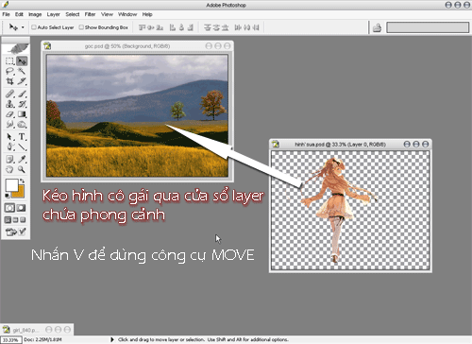

Kéo hình cô gái sang cửa sổ hình thiên nhiên bạn sẽ được như thế này ( nhớ đặt layer của cô gái lên trên cùng )

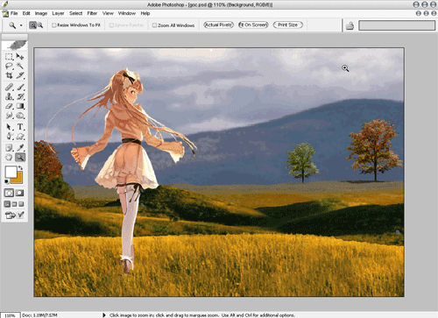

4.) Vấn đề chính ở đây - đó là các bạn phải làm sao cho màu sắc hình cô gái khớp với mà sắc của khung cảnh - như vậy thì khi ghép hình ảnh nhìn mới thật . Sau đây là phương pháp của tôi dùng để khắc phục diều này .

+ Giữ im phím Ctrl sau đó kích chuột 1 lần vào layer chứa hình cô gái - bạn sẽ tạo được 1 đường bao quanh

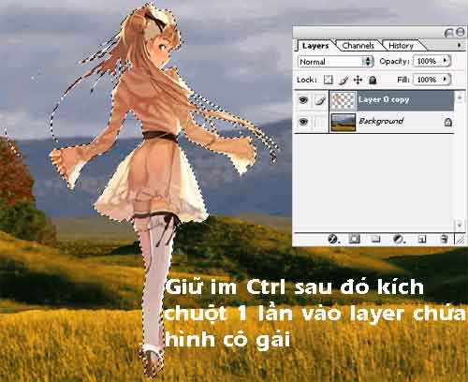

+ Tạo 1 layer mới - nó phải nằm trên cùng

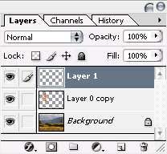

+ Dùng công cụ eyedrop tool để chọn vùng màu chung của hình ảnh - ở đây tôi thấy bối cảnh màu sắc ở đây là màu vàng - nên tôi chọn màu vàng - OK

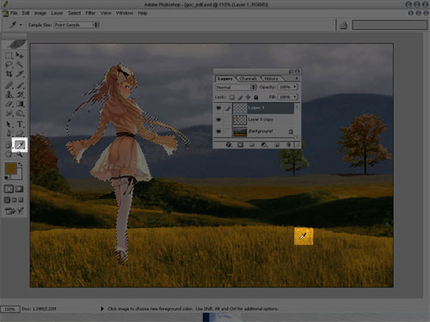

+ Sau khi đã chọn được màu vàng rồi - các bạn nhấn Alt+Backspace để tô màu cho nó -hình

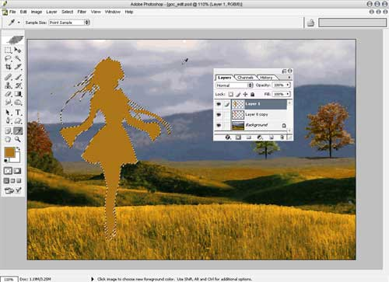

+ Sau đó chọn chế độ hòa trộn là overlay , chế độ mờ Opacity các bạn tăng giảm tùy ý , ở đây tôi chọn khoảng 55-60% . Kết quả

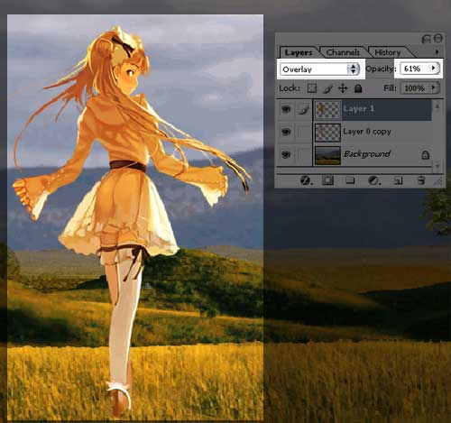

5.) tạo 1 layer mới - đặt tên cho nó là **nền trắng** - sau đó chọn màu trắng và nhấn **Alt+Backspace** để tô màu trắng cho nó

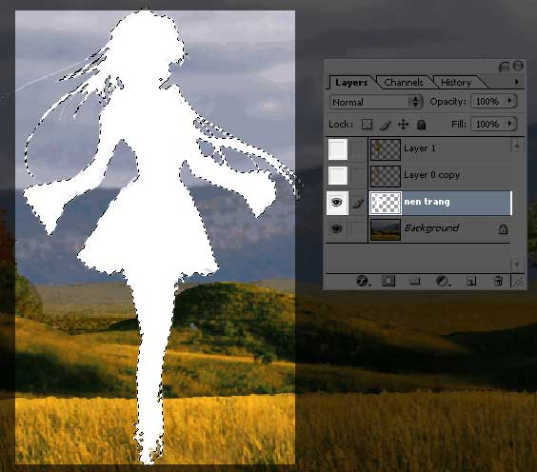

6.) Vào **Filter > Blur > Gaussian Blur** - thông số như hình

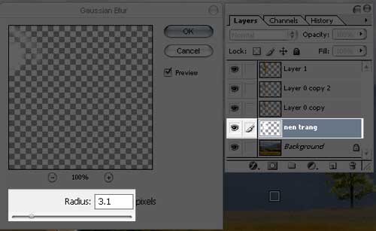

7.) Để cho việc thao tác dễ dàng tôi đổi tên các layer như sau ( các bạn có biết mỗi layer sẽ chứa cái gì không)

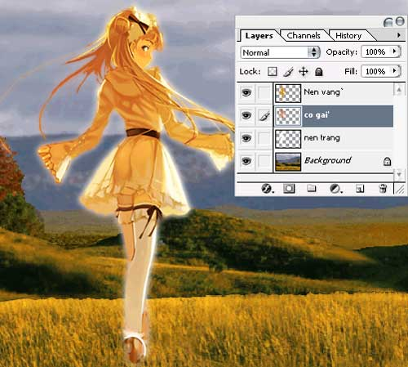

8.) Nhìn bức hình như trên thì ta sẽ thấy không thật lắm - ở đây tôi sẽ tạo thêm ở phía dưới chân cô gái 1 ít cỏ mọc lên . tôi tiến hành làm như sau

+ Nhân đôi layer background ( bằng cách chọn layer đó và nhấn Ctrl+J) . Sau đó tôi dùng công cụ Lasso tool và cắt đi cái lớp cỏ phía đưới - tôi sẽ được như sau :

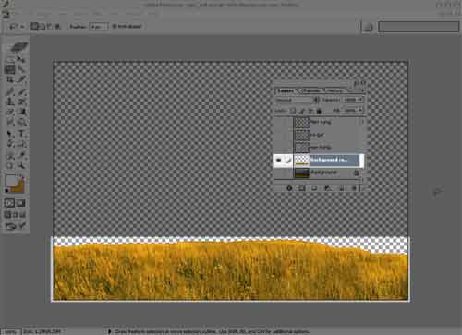

**+** Bây giờ sẽ làm cho cỏ mọc lên - làm như sau :

- Vào **Edit > Transform > 900 CW**

- vào **Filter > Stylize > Wind** . thông số thiết lập như hình

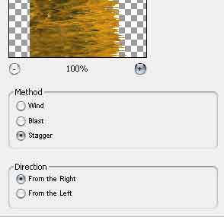

- Vào **Edit > Transform > 900 CCW** để xoay cái thảm cỏ lại vị trí ban đầu

. Qua vài thao tác chỉnh sửa thêm - đây là kết quả

[http://thegioiweb.vn/Uploaded/hoant/tintuc/thum_1.gif](http://www.dohoavn.net/ps_index/ghephinh/ghepcanh_game/cuoi.jpg)

Bạn muốn làm cho tấm hình trên có cảnh vật và màu sắc giống như ban đêm thì các bạn làm như sau

Chọn layer Background ( Layer phong cảnh ) - sau đó nhấn Ctrl+U để mở Hue/ Saturation  . Thiết lập thông số như hình

